I. Vocabulaire et notations
∗ En géométrie, on dessine toujours « à plat ». Cet espace plat et illimité s’appelle le ______. Le premier à poser les bases de la géométrie classique est Euclide, en 300 avant J.C. (approximativement), c’est pourquoi on parle de géométrie ________________________.
∗ On nomme en général les ________ avec des lettres majuscules :
• Si deux points A et B sont « au même endroit », on dit qu’ils sont ________________ (ou égaux). On écrit ________.
• Sinon les points A et B sont ____________. Deux points ____________ ne peuvent avoir le même nom.
1. Segment, droite, demi-droite
∗ Le ________________ est limité à ses deux ________________, qui sont les ____________.

∗ La ________________ est illimitée des deux côtés.

∗ La ________________ est limitée du côté de A et illimitée du côté de B.
Le point A est son ____________.

∗ Remarques :
• On peut utiliser différentes façons pour nommer une droite :

• Et de même pour une demi-droite :

2. Position d’un point, intersection
∗ Le point M est sur la droite d. On dit que
le point M ________________ à la droite d ;
on écrit ________.
∗ Le point P n’est pas sur la droite d.
le point P ____________________ à la droite d ;
on écrit ________.
∗ Les droites d et ______________ en un point A. On dit que les droites d et sont _____________.

∗ Lorsque trois points appartiennent à une ________ ________, on dit qu’ils sont _________.

II. Droites perpendiculaires, droites parallèles
1. Droites perpendiculaires
∗ On dit que deux droites sont perpendiculaires lorsque les angles que l’une forme avec l’autre sont partout les mêmes.
∗ Deux droites perpendiculaires sont un cas particulier de droites ____________.
∗ Parmi toutes les droites ________________ à la droite d, ____________ passe par le point A : c’est ________________________________________.

2. Droites parallèles
∗ On dit que deux droites sont parallèles lorsqu’elles ne sont pas ____________.
∗ Parmi toutes les droites ________________ à la droite d, ____________ passe par le point A : c’est ________________________________________.

3. Propriétés
Propriété n° 1  ∗ Si deux droites sont ________________ à une même troisième droite,  alors ces deux droites sont ________________.  ∗ Si ________ et ________, alors ________. | 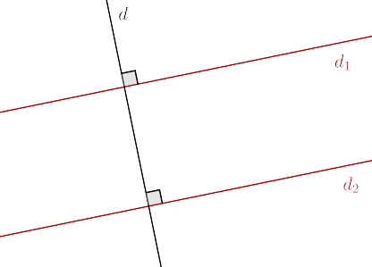
Propriété n° 2  ∗ Si deux droites sont ________________, toute droite ________________ à l’une  est alors ________________ à l’autre.  ∗ Si ________ et ________, alors ________. | 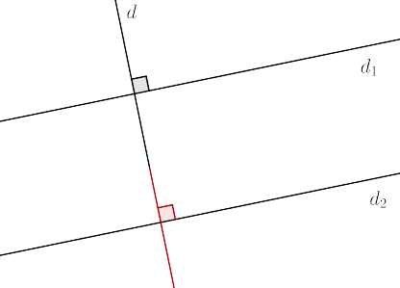
Propriété n° 3  ∗ Si deux droites sont ________________ à une même troisième droite,  alors ces deux droites sont ________________.  ∗ Si ________ et ________, alors ________. | 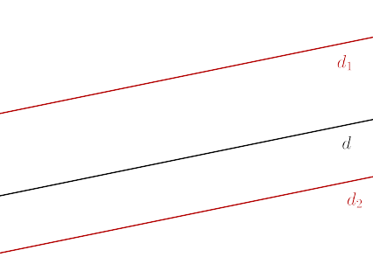
III. Longueurs, milieu d’un segment
∗ La ____________ du segment [AB] est notée ____ (sans ____________).

∗ Le ____________ d’un segment est ____________ ________________________________________
________________________________________.

∗ « ________________ » signifie « à égale distance ».
∗ Pour reporter une longueur sans avoir à la ____________, on peut utiliser le ________.

https://fr.wikipedia.org/wiki/Euclide

